学生教务系统选课操作方法
- 登录教务系统学生可以提前登录测试，如果因账号问题无法登录，请联系本学院教务科老师。
- 点【选课】，再点【自主选课】
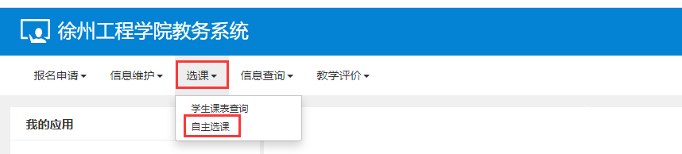
- 进入页面后，首先点【查询】，查看课程名、学分、上课教师、上课时间、教学地点等信息，核对无误后点【选课】。
注意：线下课程不可跨校区选课，网络教室的课程中心和东校区学生都可以选。
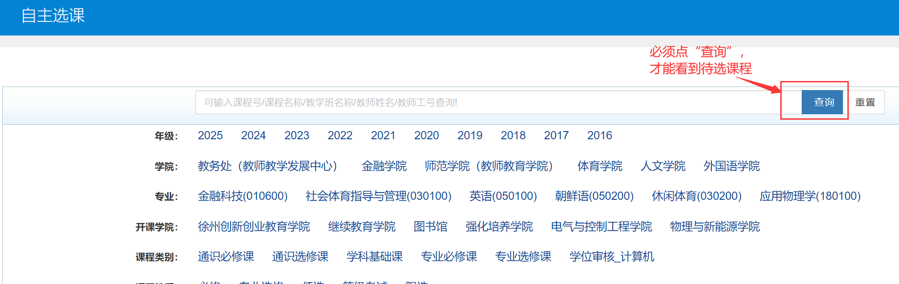
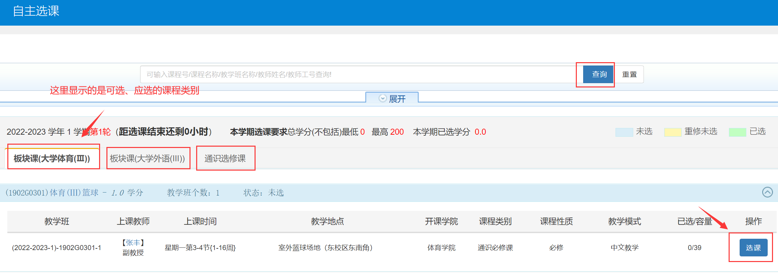
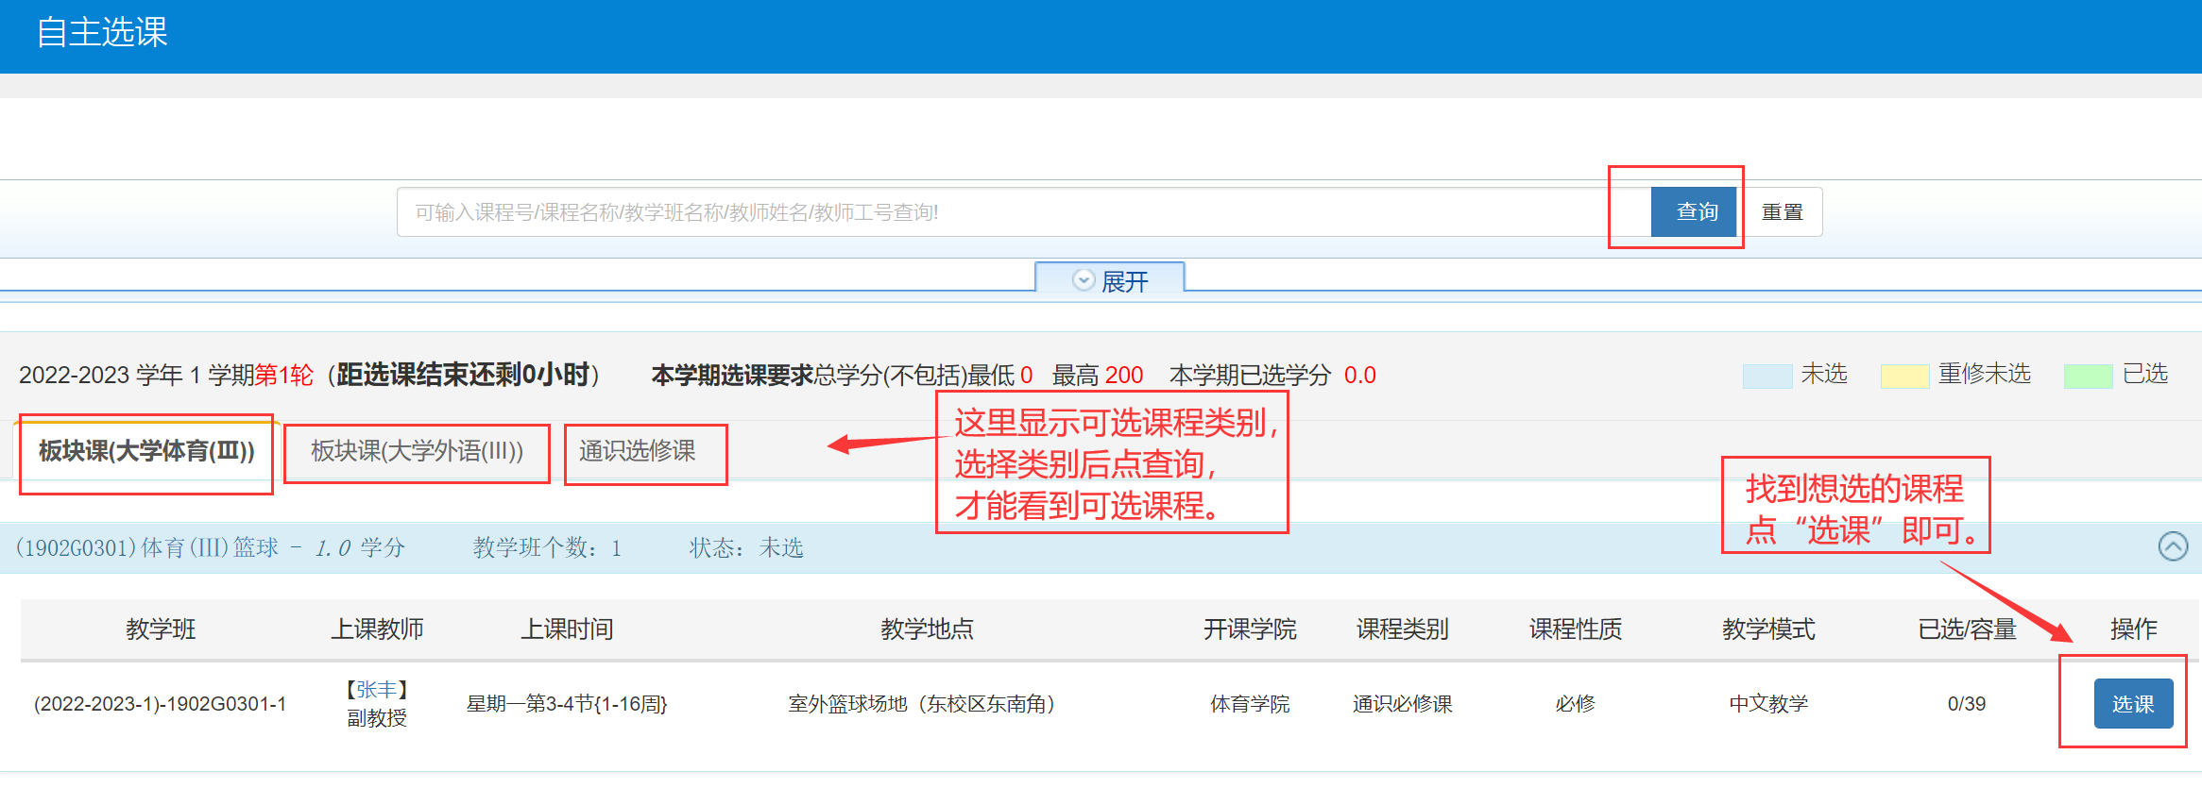

- 选课后点【选课信息】
